**Концептуальные основы единой системы государственного кадрового обеспечения сферы информатизации России**

В.В. Нечаев

Построение постиндустриального – информационного общества в России, концептуальные основы которого определены соответствующими государственными программами [Доктрина инф. безопасности РФ, 2000; Концепции информатизации общества, 1990; Нечаев В.В., Дарьин А.В., 2001], а также изложены в ряде научных публикаций [Юсупов Р.М., Заболотский В.П., 2000; Советов Б.Я., 2000; Инф. общество в России, 2001; Юзвишин И.И., 2001], может быть успешно реализовано при наличии необходимого и достаточного количества и качества разнородных ресурсов, в том числе и прежде всего кадровых – высокообразованных активных профессионалов (специалистов) в области информатики и вычислительной техники (ИВТ) – информациологов. Иными словами, одной из важнейших проблем информатизации России, наряду с необходимым и достаточным финансированием, является адекватное кадровое обеспечение.

Адекватное потребностям, а точнее – рассматриваемой проблеме создания информационного общества, кадровое обеспечение сферы информатизации, в свою очередь, представляет самостоятельную, многоаспектную комплексную проблему. Проблема подготовки и использования кадров – ПИК специалистов, ориентированных на различные области и уровни интеллектуальной (научно-теоретической) и материальной (предметно-практической) деятельности включает взаимосвязанные комплексы стратегических и тактических задач. Такие комплексы относятся к: политической, социальной, экономической, организационной, информационной, дидактической, психологической, юридической и ряду других сфер, успешное разрешение проблем и задач в которых возможно на основе целевой концентрации разноплановых ресурсов.

Важность обозначенной проблемы, ее масштабность и сложность, а также наукоемкость, интеллектуалоемкость и ресурсоемкость по ряду других направлений, со всей очевидностью требует государственного подхода – единой государственной политики. Таким образом, проблема подготовки и использования кадровых ресурсов в сфере информатики, вычислительной техники и телекоммуникаций – ИВТ для информатизации России может быть успешно разрешена в рамках Единой системы Государственного кадрового обеспечения – ЕС ГКО.

Анализ, описание и модельное представление ЕС ГКО в рамках данного рассмотрения осуществляется на основе системно–комплексного подхода (СК-подхода). Следовательно, рассмотрение ЕС ГКО, как многоаспектного, комплексного, сложного, неоднородного объекта, ориентированного, в частности, на сферу ИВТ, осуществляется с единых научно-методических позиций. СК-подход, а также разработанные на его основе СК-анализ и СК-моделирование, дают возможность создать научно-обоснованную СК-модель ЕС ГКО в целом, а также комплекс ее подмоделей и задач соответствующей проблемной ориентации и уровней организации. При этом, возникает возможность с заданной степенью полноты, целостности и объективности рассмотреть проблемы ПИК в динамике их развития в среде ЕС ГКО.

Классические дидактические теории ориентируют учебный процесс, реализуемый в среде системы ПИК, специалистов, на формирование знаний, умений и навыков, определяемых предметом деятельности. В рассматриваемой области в качестве предмета деятельности могут выступать: объекты деятельности – ОД, предметная область деятельности – ПОД и сфера деятельности – СД, т.е. информатика, вычислительная техника и телекоммуникации (ИВТ), а также различные аспекты, функциональные подсистемы и компоненты перечисленных сфер деятельности.

Анализ проблемы кадрового обеспечения сферы информатизации России, как именно государственной проблемы, в силу ее многоаспектности и объективной сложности, приводит к выводу, что она может быть успешно реализована при условии решения комплекса взаимосвязанных достаточно важных проблем общегосударственного, отраслевого и регионального уровней. К наиболее важным классам таких проблем, в первую очередь следует отнести: социально-политические, организационно-экономические, информационно-дидактические и производственно-трудовые.

Выделенные комплексы проблем в рамках ЕС ГКО дают возможность определить соответствующие подсистемы с аналогичными названиями (рис. 1). Очевидно, что в рамках каждой из подсистем, в соответствии с реализуемыми проблемами, формируются совокупности взаимосвязанных и взаимодействующих задач, решение которых должно приводить к желаемому результату. Иными словами, организация процессов решения сформулированных задач, а как следствие, и соответствующих проблем, приводит к формированию сложных динамических систем, обеспечивающих и реализующих целенаправленный единый процесс подготовки и использования кадров специалистов – информациологов в сфере ИВТ, а как следствие, их реализации в рассматриваемом аспекте ЕС ГКО.

С учетом изложенного выше, перейдем к рассмотрению каждой из подсистем, а следовательно, - проблем и комплексов задач, реализуемых этими подсистемами на макроуровне (рис. 1).

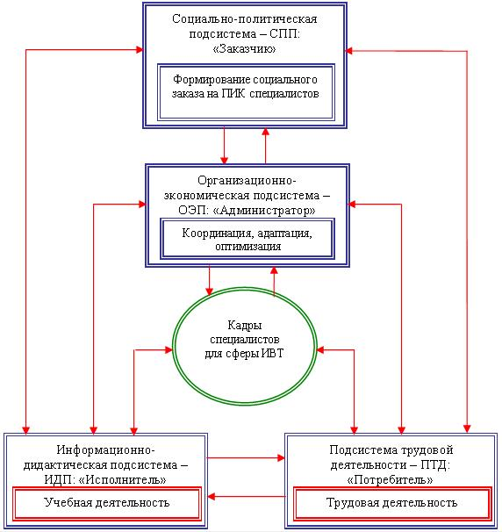

Рис. 1. Архитектура единой системы государственного кадрового обеспечения – ЕС ГКО.

**Социально – политическая подсистема**

В целостной комплексной ЕС ГКО, осуществляющей процессы подготовки и использования кадров – ПИК специалистов, с точки зрения координирующий и управляющей функций, доминирующая роль принадлежит подсистеме, отражающей социальные и политические факторы, определяющие стратегию государства и его структур в системе подготовки и использования кадров специалистов по информатике, вычислительной технике и телекоммуникациям. В рассматриваемой комплексной системе ПИК социально-политическая подсистема в функциональном отношении к другим подсистемам выступает в роли генерального заказчика, определяющего стратегические направления и устанавливающего макропоказатели и макропараметры, реализующие проблему ПИК. На основе генеральной совокупности основополагающих факторов, сформулированных и закрепленных в форме обязательных к исполнению юридических документов, формируется стратегия государства по рассматриваемой проблеме и, как следствие, реализуются все остальные подсистемы комплексной системы ПИК (см. рис. 1).

Подпроцессы, происходящие в социально-политической подсистеме (СПП), направлены на установление и юридическое закрепление факта необходимости подготовки кадров по определенным направлениям и специальностям, в частности, для сферы ИВТ и определение потребностей государства (по отраслям) в кадрах специалистов рассматриваемой сферы. Отметим, что в реальной российской жизни доминирующие факторы СПП приобретают особую роль и остроту в связи с усилением значимости национальных и межнациональных информационных ресурсов в экономике, политике, культуре, науке и естественно, образовании. Следствием указанной ситуации является возрастающие значение ИВТ в обеспечении заинтересованных потребителей в необходимой и достаточной мере информационными ресурсами.

**Модельное представление СПП**

Дальнейшие рассмотрение СПП будем проводить на основе ее модельного представления в форме органиграммы – логической схемы, состоящей из совокупности задач (рис.2), решаемых в подсистеме, и отражающей организацию происходящих в подсистеме процессов. Необходимость решения каждой из задач в рассматриваемой совокупности предполагает существование определенных механизмов, например методов, алгоритмов а также средств. Совокупности проблемно-ориентированных механизмов и средств реализации решения задач в СПП представим соответствующими специализированными блоками, объединенными в логическую структуру, которая и выступает в качестве модели СПП.

Как уже отмечалось выше, модель отражает макропроцессы и, следовательно, реализуются они макроблоками, каждый из которых определяет подпроцесс или этап процесса. Таким образом, в модели СПП в качестве основных целесообразно выделить следующие подпроцессы (этапы), представляемые блоками органиграммы (см. рис.2).

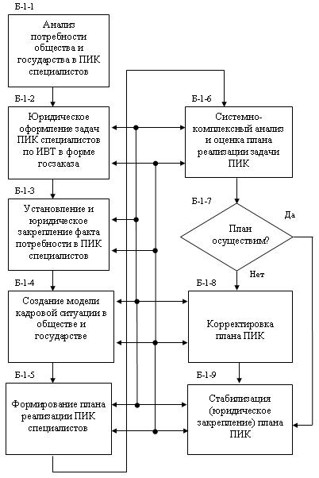

Рис.2 Органиграмма социально-политической подсистемы: подсистема "Заказчик".

Б-1-1. Системно-комплексный анализ (СК-анализ) направлений подготовки и использования кадров специалистов по ИВТ в рамках сферы деятельности, предметных областей деятельности, а также совокупностей объемов научно-теоретической (НТД) и предметно-практической (трудовой) деятельности (ППД).

Б-1-2. Определение целей и задач ПИК специалистов для сферы ИВТ и их представление в форме социального заказа на специалистов (СЗС), т.е. первичных директивных документов, содержание которых включает исходные данные для построения модели кадровой ситуации (МКС) в сфере ИВТ на определенный временной период.

Б-1-3. Установление и закрепление на основе социальных и политических факторов юридического факта наличия потребности государства в целом, а также отраслей, регионов и т.п. в кадрах специалистов для сферы ИВТ. Иными словами, юридическая (законодательная) постановка задачи формирования социального заказа на подготовку и использование кадров специалистов для сферы ИВТ.

Б-1-4. Построение модели кадровой ситуации, отражающей принципы, методы, способы, алгоритмы и параметры реализации социального заказа на подготовку и использование кадров специалистов с учетом результатов СК-анализа сферы ИВТ.

Б-1-5. Формирование плана процесса ПИК специалистов для сферы ИВТ в соответствии с моделью кадровой ситуации.

Б-1-6, Б-1-7. Анализ и оценка адекватности плана ПИК специалистов по критериям качества и эффективности на основе интегральных (комплексных) показателей, формируемых по данным СК-анализа ИВТ как сферы, комплекса предметных областей и соответствующих совокупностей объектов деятельности специалистов.

Б-1-8. Оптимизация или рационализация плана ПИК посредством интерактивных корректирующих процедур по комплексным показателям качества и эффективности в случае неадекватности (или несоответствия) плана ПИК исходным целям, задачам, качественным или количественным характеристикам.

Б-1-9. Утверждение (стабилизация) плана ПИК и санкционирование его исполнения (в случае адекватности) посредством юридического закрепления в форме законов, постановлений, приказов, распоряжений, договоров, соглашений и т.п. компетентными законодательными, директивными или административными органами государственной власти.

Таким образом, перечисленные и сформулированные выше задачи по проблеме ПИК специалистов в сфере ИВТ отражают целенаправленный процесс государственного управления в рассматриваемой проблемной области, дающий возможность на основе концентрации комплексных ресурсов в оптимальных режимах решать актуальные проблемы.

**Информационно-дидактическая подсистема**

Вторая подсистема в системе ПИК специалистов для сферы ИВТ реализует необходимые виды и формы образовательной деятельности. Рассматриваемую подсистему определим с точки зрения проистекающих в ней базовых процессов как информационно-дидактическую (ИДП) (см. рис. 1). Основное функциональное назначение данной подсистемы – образовательная деятельность, т.е. формирование у обучаемых необходимых для целенаправленной устойчивой профессиональной деятельности знаний, умений и навыков. Иными словами, назначение подсистемы – подготовка высококвалифицированных кадров специалистов по информатике и вычислительной технике. Реализация процессов образовательной деятельности (ОД) осуществляется в рамках государственных и частных образовательных учреждений при посредстве директивных и регламентирующих документов на основе современных наукоемких образовательных технологий (НТО) [Наукоёмкие образовательные технологии инженерных ВУЗов, 2001]. При этом, со всей необходимостью должны учитываться когнитивно-ментальные (психологические), психофизиологические, физиологические, а также ряд других особенностей – аспектов каждого конкретного субъекта учебной деятельности: обучаемых (студентов) и обучающих (преподавателей).

**Модельное представление ИДП**

Процессы подготовки кадров специалистов, протекающие в ИДП, имеют достаточно сложную структуру, реализующую совокупность разноплановых функций. С целью целостного представления, анализа и описания ИДП в системе ПИК сформируем логическую макромодель ИДП и представим ее в форме органиграммы (рис. 3), т.е. совокупностью логически взаимосвязанных и взаимодействующих функциональных блоков, каждый из которых отражает определенный этап функционирования ИДП.

Содержательно основные функции каждого из блоков логической модели ИДП, определяются ниже (см. рис.3).

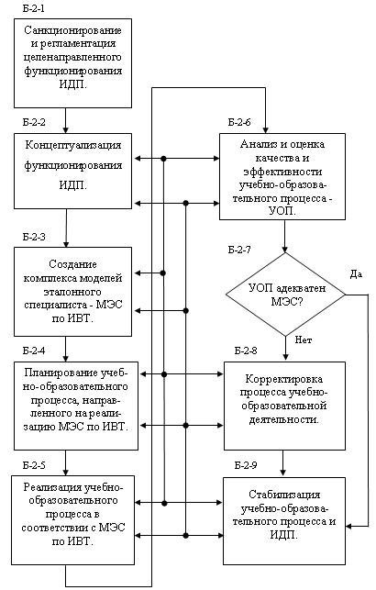

Рис.3 Органиграмма информационно-дидактической подсистемы: подсистема "Исполнитель"

Б-2-1. Первый этап, реализуемый моделью, это санкционирование и регламентация целенаправленного функционирования ИДП. План ПИК поступает из СПП в ИДП с указанием сроков его осуществления, а также предоставляемых комплексных ресурсов, необходимых и достаточных для реализации плана в установленные сроки. По своей функциональной сути план выступает директивным “запускающим сигналом” – стимулом, посредством которого ИДП приводится в целенаправленное движение, осуществляющее реализацию потребностей общества и государства именно в тех кадрах специалистов и в таком количестве, которое необходимо (в рассматриваемом случае) для сферы ИВТ в требуемые сроки и при заданном качестве. Блок реализует перечисленные на первом этапе функции и задачи в логической макромодели.

Б-2-2. Второй этап, представленный в модели этим блоком, связан с созданием концептуальных основ реализации ПИК в рамках ИДП. Концепция функционирования ИДП должна включать: сформулированные цели, принципы, методы, а также задачи и алгоритмы их реализации, описание необходимых ресурсов для выполнения рассматриваемых планов ПИК.

Б-2-3. Третий этап отражает процессы создания комплекса моделей эталонных специалистов (МЭС). Такой комплекс должен быть ориентирован на сферу, предметные области и объекты деятельности специалиста по ИВТ. Следовательно, рассматриваемый комплекс МЭС должен иметь трехуровневую иерархическую структуру. Следует отметить, что современный подход к данному вопросу официальных методических структур Минобразования РФ, в определенной мере отражает изложенную концепцию через Государственный образовательный стандарт, а также ряд других методических документов [Концептуальный анализ…, 2001; Наукоёмкие образовательные технологии инженерных ВУЗов, 2001]. Рассматриваемый этап представлен на схеме рис. 3.

Б-2-4. Четвертый этап направлен на разработку и создание моделей планирования учебно-образовательного (дидактического) процесса (УОП), дающих возможность формировать знания, умения и навыки у обучаемых в соответствии с моделями эталонных специалистов (МЭС), создаваемых на основе принципа целенаправленной деятельности.

Б-2-5. Пятый этап, представленный соответствующим блоком модели ИДП, отражает возможные варианты реализации технологий и соответствующих им процессов учебной деятельности. По своей сути данный этап ориентирован на практическую реализацию образовательных технологий в рамках ИДП. На этом этапе осуществляется учебно-образовательный процесс, т.е. формируются знания, умения и навыки у обучаемых – будущих специалистов на необходимом дидактическом уровне в заданном объеме при соответствующем практическим потребностям качестве и эффективности учебного процесса.

Б-2-6. Шестой этап направлен на решение задач анализа качества и эффективности сформированных у обучаемых знаний, умений и навыков, а также учебно-образовательного процесса, осуществляемого в рамках ИДП в целом, на основе дидактических и социально-политических критериев, показателей качества и эффективности.

Б-2-7. Седьмой этап направлен на реализацию функции оценивания результатов учебно-образовательной деятельности ИДП. Оценивание должно, прежде всего, производится с точки зрения возможности устойчивой целенаправленной деятельности каждого специалиста по избранной им специальности [Нечаев В.В., 1982]. Блок отражает рассматриваемую функцию этапа в модели ИДП.

Б-2-8. Восьмой этап ориентирован на выполнение функций корректировки – рационализации или оптимизации процессов учебно-образовательной деятельности (УОД) в рамках ИДП в случае ее неадекватности требованиям плана ПИК или, что тоже самое, МЭС. Реализация возникающих на предшествующих этапах проблем и задач должна осуществляться весьма осторожно, продуманно, постепенно (не в духе общеизвестной “перестройки”), посредством итеративных процедур, корректирующих учебный процесс и УОД в целом. Особую осторожность, на наш взгляд, следует проявить при корректировке МЭС, а также критериев оценки показателей качества и эффективности УОД.

Б-2-9. Девятый и последний этап направлен на реализацию задачи стабилизации (фиксации) как процесса УОД, так и ИДП в целом в случае их адекватности требованиям плана ПИК и МЭС. На данном этапе должна осуществляться аттестация обучаемых как подготовленных к профессиональной трудовой деятельности (ПТД) специалистов с подтверждением данного факта посредством соответствующего юридического документа – диплома, аттестата, свидетельства, удостоверения и т.п. Аналогичные требования должны быть предъявлены по всем уровням иерархической структуры, т.е. и к образовательным учреждениям и к ИДП в целом.

В заключении данного раздела отметим, что при функционировании ИДП в системе ПИК взаимосвязи и взаимодействия между СПП и ИДП осуществляются не только по прямым (директивным), но и по обратным – отчетным и информирующим связям. Оба вида связей и взаимодействий активно используются в модели на этапах корректировки и стабилизации (см. рис. 3).

**Подсистема трудовой деятельности**

Следующий базовый компонент системы подготовки и использования кадров специалистов для сферы ИВТ определим как подсистему трудовой деятельности – ПТД. Эта подсистема включает в себя всё то, что связано с использованием трудовых ресурсов, подготовка (обучение) которых осуществлялась в рамках информационно-дидактической подсистемы. По отношению к другим компонентам системы ПИК подсистема трудовой деятельности, следовательно, выступает как потребитель кадровых ресурсов, выпускаемых ИДП. Очевидно, что в рамках системы ПИК процессы, протекающие в ПТД, определяются, как минимум, двумя группами факторов. Первая группа связана сферой, предметными областями и объектами трудовой деятельности специалистов, а вторая – это совокупности факторов, определяющие характер и уровень трудовой деятельности специалистов по ИВТ. Процессы, протекающие в ПТД, в общем случае, определяются научно-технической, информационно-технологической, материально-энергетической, организационно-управленческой (административной) и рядом других видов деятельности специалиста. Следует отметить, что с точки зрения системы ПИК подсистема ПТД, интерпретируемая через сферу ИВТ, имеет важное значение не только как комплекс предметных областей и соответствующих совокупностей объектов приложения трудовой деятельности, но и как важнейший компонент системы ПИК специалистов, через посредство которого, по принципу: «практика – критерий истины», осуществляется объективная проверка и оценка в рассматриваемых аспектах качества и эффективности функционирования как СПП, так и ИДП.

В настоящем изложении ПТД не отражает традиционно рассматриваемые в специальной литературе фазы трудового процесса или трудовой деятельности. ПТД представлена в аспектах, дающих возможность учитывать влияние кадровых ресурсов на её функционирование – с одной стороны и воздействовать на систему подготовки кадров (ИДП) – с другой. При рассмотрении ПТД, реализующей организационные аспекты трудовой деятельности (ТД), а не процессы ТД, выделяются следующие базовые этапы (рис. 4).

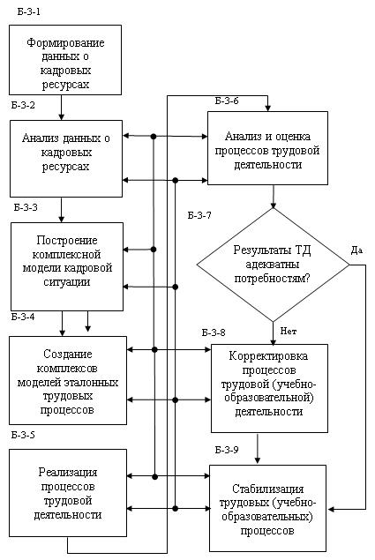

Рис. 4 Органиграмма трудовой деятельности: подсистема "Потребитель".

Б-3-1. Формирование данных о кадровых ресурсах для сферы ИВТ на основе анализа и описания процессов кадрового обеспечения и сопровождения всего жизненного цикла актуализированных поколений для классов и типов технических систем в сфере ИВТ на определённые временные периоды.

Б-3-2. Анализ данных о кадровых ресурсах, полученных на предшествующем этапе и, на основе полученных результатов анализа, определение и аттестация рабочих мест специалистов по всему спектру вакансий кадровых ресурсов на актуализированные временные интервалы.

Б-3-3. Построение комплексной модели кадровой ситуации (МКС) для сферы ИВТ и идентификация МКС по качественным и количественным показателям (параметрам) с целью определения требований (паспорта специальности) к подготовке специалистов для сферы ИВТ.

Б-3-4. Создание комплексов моделей эталонных процессов трудовой деятельности (МЭД), определяющих характер, уровень, логику, объём, темп, время и конечный результат трудовой деятельности специалиста по каждой конкретной специальности на каждом конкретном рабочем месте (степень конкретизации модели определяется, безусловно, характером деятельности).

Б-3-5. Реализация процессов трудовой деятельности в соответствии с МЭД в рамках объектов (предметов) трудовой деятельности, их совокупностей, предметных областей, а также ИВТ в целом как сферы ТД специалистов.

Б-3-6. Анализ результатов ТД по критериям качества и эффективности на основе соответствующих показателей, разработанных для сферы, предметных областей и объектов (предметов) деятельности применительно к сфере ИВТ. В рамках данного плана возможна корректировка МЭД в соответствии с новыми знаниями, технологиями, инструментальными средствами (орудиями труда), а также приобретённым и накопленным опытом.

Б-3-7. Оценка результатов трудовой деятельности в «малом» (для конкретных ситуаций) и в «большом» (для ПТД в целом) на основе частных и интегральных показателей качества и эффективности.

Б-3-8. Модернизация (рационализация, оптимизация) процессов трудовой деятельности специалистов в сфере ИВТ посредством итеративных корректировок (например, реорганизации) непосредственно процессов трудовой деятельности, а также методик анализа, критериев и показателей качества и эффективности с точки зрения человеческого фактора – адекватности специалистов выполняемым трудовым процессам, его функциональным обязанностям.

Б-3-9. Стабилизация каждого из этапов, рассматриваемых выше и входящих в ПТД, а также подсистемы ТД в целом, в случае адекватности специалистов возлагаемым на них в соответствии с трудовым процессом функциональными обязанностями, приводит к стабилизации на определённом временном интервале и образовательной деятельности, осуществляемой в рамках ИДП. Блок реализует указанную функцию стабилизации (см. рис. 4).

Таким образом, совокупность выделенных и рассмотренных выше девяти макроэтапов, составляющих подсистему трудовой деятельности – ПТД, и функционирующих во взаимосвязи и взаимодействии друг с другом, приводят к локально замкнутой адаптивной системе управления, представленной в форме органиграммы на рис. 4. Отметим, что в рамках системы ПИК специалистов компонент ПТД посредством внешних связей взаимодействует, с одной стороны, с уже рассмотренной ранее ИДП, а с другой стороны – с организационно-экономической подсистемой (ОЭП) – «администратором», рассматриваемой ниже (рис.5).

**Организационно-экономическая подсистема**

Четвёртой компонентой системы ПИК специалистов для сферы ИВТ является организационно-экономическая. В функциональном отношении эта подсистема может интерпретироваться как «Менеджер» или «Администратор» системы ПИК (см. рис. 1). Организационно-экономическая подсистема (ОЭП) непосредственно связана и взаимодействует с рассмотренными выше другими подсистемами: СПП, ИДП, ПТД. Очевидно, что в функциональном аспекте ОЭП ориентирована на организацию и поддержание рационального или даже оптимального функционирования всей системы ПИК, а также её динамичное развитие в соответствии с изменениями внешней среды или внешних целей и задач. Само развитие рассматривается в двух аспектах: медленное, постепенное, естественное – эволюционное, осуществляемое посредством рационализации и модернизации; быстрое скачкообразное – революционное, реализуемое посредством реорганизации, перестройки. Глобальными факторами, на основе которых осуществляется развитие всей системы ПИК специалистов, выступают: социальные, политические, экономические, организационные, информационные, дидактические, производственные, трудовые, физиологические, психологические и некоторые другие. В реальной жизни все перечисленные группы факторов могут действовать совместно и постоянно.

Однако, действие перечисленных групп факторов, в зависимости от времени и конкретных ситуаций, может иметь различные интенсивности, значимости и приоритеты. С учётом изложенных выше соображений для выполнения основных функций ОЭП должна включать в свой состав функциональные компоненты, реализующие относительно локальные процессы, представленные логически организованной последовательностью этапов (рис. 5).

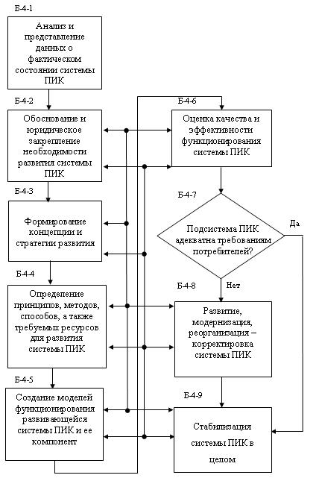

Рис. 5 Органиграмма организационно-экономической подсистемы: подсистема «Администратор».

Б-4-1. Установление, обоснование и юридическое закрепление факта необходимости и целесообразности развития (модернизации, реорганизации) системы ПИК специалистов для сферы ИВТ.

Б-4-2. Определение принципов, методов, способов и алгоритмов развития системы ПИК специалистов для сферы ИВТ.

Б-4-3. Формирование стратегий функционирования целостной системы ПИК специалистов в сфере ИВТ для различных (внешних и внутренних) условий и ситуаций.

Б-4-4. Разработка и реализация моделей функционирования целостной системы ПИК для различных условий и ситуаций.

Б-4-5. Анализ и представление данных о фактическом состоянии целостной системы ПИК специалистов.

Б-4-6. Оценка качества и эффективности функционирования целостной системы ПИК специалистов.

Б-4-7. Принятие решения по результатам функционирования системы ПИК специалистов.

Б-4-8. Развитие – модернизация, реорганизация подсистем и системы ПИК в целом через соответствующие локальные компоненты на основе взаимодействий как «сверху-вниз» – директивно, так и «снизу-вверх» – инициативно.

Б-4-9. Стабилизация процессов функционирования подсистем и системы ПИК в целом через соответствующие локальные компоненты функциональных подсистем: СПП, ИДП, ПТД на основе системных данных в случае адекватности функционирования всей системы исходным целям и задачам.

Таким образом, совместное действие всех компонентов ОЭП, функции которых перечислены выше, дают возможность сформировать управляющую подсистему в системе ПИК и реализовать в ней основные принципы, методы, способы и алгоритмы управления для различных стратегий развития всей системы ПИК в целом (см. рис. 1).

В рассматриваемой модели системы ПИК помимо четырёх представленных выше подсистем, существует ещё одна – пятая (см. рис. 1). Эту подсистему определим как «кадровые ресурсы». По своей функциональной роли и назначению подсистема кадровых ресурсов – ПКР является центральной и интегрирующей во всей системе ПИК специалистов. Компонент ПКР описывается и представляется комплексом статических и динамических показателей, совокупности которых отражают качественные и количественные характеристики кадровой ситуации для определённых временных срезов.

Определённые совокупности и группы показателей выступают в качестве общих как для ПКР, так и для других подсистем системы ПИК при организации функционирования последних. Отметим также, что эти показатели могут использоваться в целях управления при функционировании ОЭП. С учётом приведённых замечаний полная логическая схема модели системы ПИК специалистов, включающая все рассмотренные подсистемы, представлена на рис. 6.

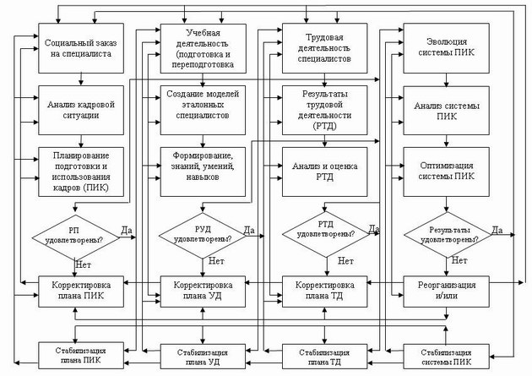

Рис. 6.

**Выводы**

Рассматриваемая выше организация системы ПИК специалистов ориентирована на централизованно-децентрализованное управление, т.е. выражаясь «современным языком» – государственную поддержку и регулирование. Такая ориентация не исключает внебюджетную организацию образования в рамках рассмотренной концепции. В результате системно-комплексного анализа (СК-анализа) проблем обеспечения кадрами специалистов сферы ИВТ предложена в форме логической схемы – органиграммы – модель организации системы ПИК. Особенностью такого представления является идентичность структурных схем (органиграмм) каждой из подсистем (компонент) системы ПИК. Указанный результат получен вследствие типизации этапов функционирования компонент. Типизация даёт возможность, в определённом смысле, унифицировать и всю модель системы ПИК. Последнее обстоятельство облегчает практическую реализацию модели.

Модель проблемы обеспечения кадрами специалистов сферы ИВТ в целом, её предметных областей и комплексов или совокупности объектов, т.е. модель целостной системы ПИК специалистов представлена в форме комплексной органиграммы (см. рис. 6). Данная модель удовлетворяет свойствам целостности и функциональной полноты, что приводит к возможности осуществления саморегулирования и самостабилизации при различных начальных, граничных и текущих условиях в процессе функционирования системы ПИК специалистов в сфере ИВТ. Необходимо отметить и тот факт, что, несмотря на проблемную ориентацию модели на сферу ИВТ, она может быть использована при рассмотрении проблемы кадрового обеспечения любых других сфер деятельности. Иными словами, модель системы ПИК имеет общий и достаточно универсальный характер, включающий в качестве системообразующего фактор централизованного государственного ресурсного обеспечения, контроля и регулирования процессов подготовки и использования кадров специалистов, как для отраслевых, так и для комплексных потребностей.

**Список литературы**

[Доктрина инф. безопасности РФ, 2000] Доктрина информационной безопасности Российской Федерации. Совместное издание редакции «Российская газета» и Международной Академии информатизации. Международное издательство «Информациология» - М.: 2000. – 50 с.

[Концепции информатизации общества, 1990] Концепции информатизации общества. Коллектив авторов; под общей редакцией Евреинова Э. В. ЦП ВНТО РЭС им. А. С. Попова – М., 1990. – 48 с.

[Нечаев В.В., Дарьин А.В., 2001] Нечаев В.В., Дарьин А.В. Интеллект – стратегический ресурс информационного общества. Проблемы информатизации: теоретический и научно-практический журнал / Российская академия наук, Министерство промышленности, науки и технологий Российской Федерации. – М.: 2001, выпуск 1. – с. 37-41.

[Юсупов Р.М., Заболотский В.П., 2000] Юсупов Р.М., Заболотский В.П. Новые информационные технологии и экономика. Проблемы информатизации: теоретический и научно-практический журнал / Российская академия наук, Министерство промышленности, науки и технологий Российской Федерации. – М.: 2000, выпуск 4. – с. 8-12.

[Советов Б.Я., 2000] Советов Б.Я. Стратегия перехода в информационное общество. Математическое моделирование информационных и технологических систем. Сборник научных трудов. – Выпуск 4. / Воронежская Государственная технологическая академия. – Воронеж: 2000. – с. 48-52.

[Инф. общество в России…, 2001] Информационное общество в России: проблемы становления. Межвузовский сборник научных трудов. – М.: МИРЭА, 2001. – 196 с.

[Юзвишин И.И., 2001] Юзвишин И.И. Основы информациологии. Учебник. 3-е издание; исправленное и дополненное. – М.: Издательство «Высшая школа», 2001. – 600 с., илл.

[Концептуальный анализ…, 2001] Концептуальный анализ состояния технологий образования. / Под общей редакцией Благовещенской М. М. – М.: Издательский комплекс МГУПП, 2001. – 94 с.

[Наукоёмкие образовательные технологии инженерных ВУЗов, 2001] Наукоёмкие образовательные технологии инженерных ВУЗов. / Под редакцией Мануйлова В. Ф. и Благовещенской М. М. – М.: Издательство МАТИ - РГТУ «ЛАТМЭС», 2001. – 216 с.

[Нечаев В.В., 1982] Нечаев В.В. Метод комплексной оценки процесса обучения. Электронная промышленность. № 1, 1982. – с. 70-72.